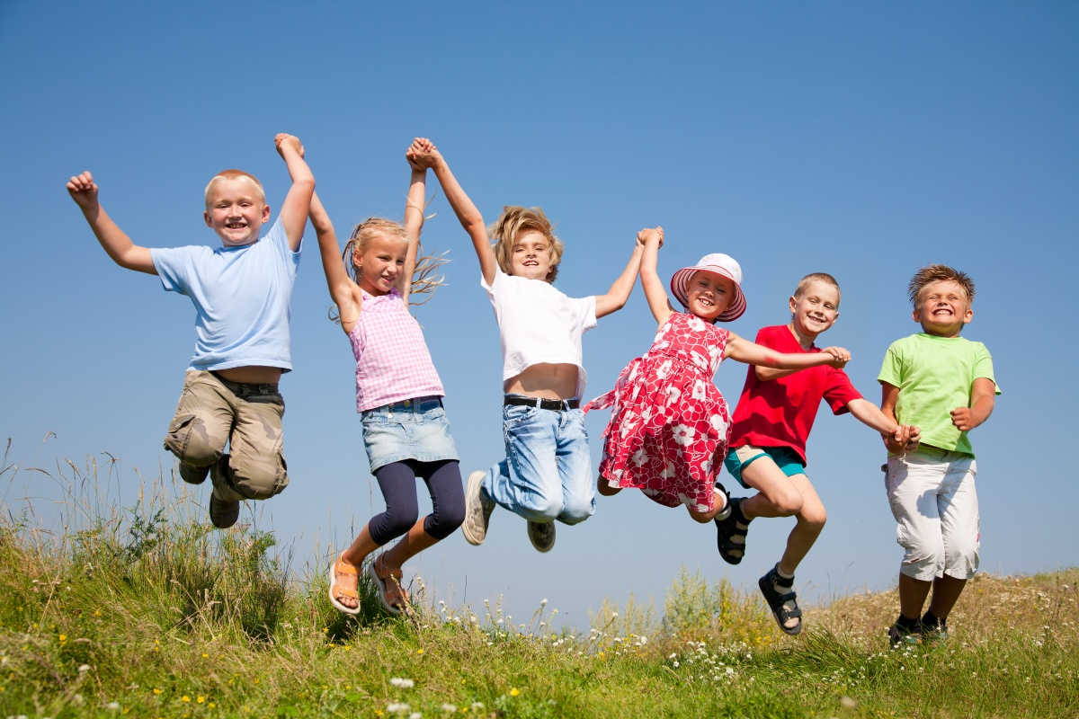
ПЛАН МЕРОПРИЯТИЙ
на 20-26 июня 2022г. КРАСНОКАМСКИЙ ГО

Дата и время | Наименование мероприятия | Место проведения,  https: //
УЧРЕЖДЕНИЯ ОБРАЗОВАНИЯ:
МАОУ «ШКОЛА - ГИМНАЗИЯ № 1»
22.06.2022 в 15-00 | Игровой час «Игры нашего двора» | МАОУ "Школа-гимназия № 1", двор корпуса Б
21.06.2022 в 10-30 | «Поезд безопасности» | МАОУ "Школа-гимназия № 1", двор корпуса Б
МАОУ «СОШ № 2»
20.06.2022 в 10.00 | Викторина «По страницам Пушкинских сказок» | Филиал библиотеки на Энтузиастов 25
21.05.2022 | День памяти и скорби. | Мемориал в Парке победы.
МАОУ «Гимназия № 5»
20.06.2022 в 10.00-11.00 | Викторина «Земля – наш общий дом! Береги её!» | МАОУ Гимназия №5, актовый зал
20.06.2022 в 13:30-14:30 | Конкурс агитбригад – «Я Знаток ПДД» | МАОУ Гимназия №5, актовый зал
22.06.2022 в 9:15-9:30 | «Свеча памяти» в День памяти и скорби | МАОУ Гимназия №5, школьный стадион
МАОУ «СОШ № 8»
20.06.2022 с 10.00 -11.00 | Конкурс знатоков лекарственных растений | Школьная библиотека МБОУ "СОШ №8"
22.06.2022 | Конкурс чтецов "Живая память" | Онлайн/https://vk.com/public186239942
20.06.2022 14.30 | Спортивные игры в спортзале | Спортивный зал школы корп. 2
20.06.2022 10.00 | День памяти героев
МАОУ «СОШ № 10»
20.06.2022, 10.00. - 11.00. | Подвижные игры на свежем воздухе. | МАОУ СОШ №10, территория школы
21.06.2022, 10.00. - 11.00. | Парад добрых дел | МАОУ СОШ №10, территория школы
22.06.2022, 8.30-9.00 | «Свеча памяти» в День памяти и скорби | МАОУ СОШ №10, территория школы
МБОУ «СОШ № 11»
20.06.2022. 10.00. - 11.00. | Конкурс «Умелые ручки» | актовый зал школы
22.06.2022. 10.00. - 11.00. | Линейка памяти «И сердцу по-прежнему больно» | аллея около школы
МБОУ «КАШ-И»
21.06.2022 | Игра-викторина «В мире мультфильмов» | https://vk.com/wall-201922559
24.06.2022 | Викторина «В гостях у сказки» | в соц. группах классов
МБОУ «Майская СОШ»
20.06.2022, 13.00 | Игровая программа «Дорога добра» | http://mai-krkam.edusite.ru/
21.06.2022, 13.00 | Игровая программа «Мир моих увлечений» | http://mai-krkam.edusite.ru/
22.06.2022, 13.00 | Урок памяти ко Дню памяти и славы «Память сердца» | http://mai-krkam.edusite.ru/
23.06.2022, 14.00 | Квест-игра «Карнавал здоровья» | http://mai-krkam.edusite.ru/
24.06.2022, 14.00 | Конкурс поделок «Русская народная игрушка» | http://mai-krkam.edusite.ru/
МБОУ «Мысовская СОШ»
22.06.2022, 12.00 | Концерт, посвященный закрытию летнего оздоровительного лагеря | МБОУ Мысовская СОШ
МБОУ «Черновская СОШ»
22.06.2022, 10.00-11.00 | Митинг на День памяти и скорби – «Защитникам – слава и память». | МБОУ "Черновская СОШ", территория школы
20.06.2022, 21.06.2022, 22.06.2022, 23.06.2022, 24.06.2022 - 14.30-16.30 ч. | Спортивные секции "Баскетбол", "ОФП", "Футбол" | МБОУ "Черновская СОШ", территория школы
МБОУ «Стряпунинская СОШ»
22.06.2022, 10.00 | Митинг, посвященный Дню Памяти и Скорби «Герои давно отгремевшей войны» | Сквер Победы с. Стряпунята
20.06.2022-24.06.2022 | Фотоконкурс «Раз ромашка, два ромашка, а у меня василёк!», посвященный Международному дню цветка | https://vk.com/club174344302
22.06.2022, 11.00 | Концерт, посвященный закрытию летнего оздоровительного лагеря «Моменты Единства» | МБУ "МРЦ" СП КМЖ с. Стряпунята
МАУ ДО «Центр детского творчества»
20.06.2022, 14:00 | II ежегодный Фестиваль народных промыслов (проведение мастер-классов с приглашением народных мастеров) | Парк МАУДО "ЦДТ", актовый зал, https://vk.com/cdt_krasnokamsk
21.06.2022, 14:00 | Конкурс инсценированной военной песни «Нас война отметила меткой особою…»  Беседы в отрядах «Пионеры-герои ВОВ» к 100-летию пионерской организации  Спартакиада «Богатырские забавы» | Парк МАУДО "ЦДТ", актовый зал, https://vk.com/cdt_krasnokamsk
УЧРЕЖДЕНИЯ КУЛЬТУРЫ и ИСКУССТВА:
20.06.2022-22.06.2022 | Творческая площадка "Радуга детства" | МАУ "ККДЦ" СП п.Майский
20.06.2022, 22.06.2022, 24.06.2022 12.00-14.00 | Работа летнего клуба "Творческий экспресс" | МБУ "МРЦ" СП КМЖ п.Оверята
20.06.2022-24.06.2022 10.00 | Обзорно-тематические экскурсии по краеведческому музею | МБУК "Краснокамский краеведческий музей"
20.06.2022-26.06.2022 | Показ сеансов в кинозале «Красная Кама»:  - «Артек. Большое путешествие» (6+) ПК  - «Мой папа - вождь!» (6+)ПК  - «Аманат» (12+) ПК  -«Коати. Легенда джунглей» (6+)  - «Три кота и море приключений» (6+)ПК  - «Своя война: шторм в пустыне» (12+) ПК  - «Одна» (12+) ПК  - «Кощей. Похититель невест» (6+) ПК | МБУК "ДК Гознак", кинотеатр "Красная Кама"
20.06.2022 10.00 | Викторина "Загадки народов Пермского края" | МБУК "ЦБС"
20.06.2022 | Экологическая игра "Природа тайны раскрывает" | Городская библиотека-филиал №3
20.06.2022 11.00 13.00 | Военно-краеведческий час "Как Павел Буслаев на войну ходил" | Центральная детская библиотека
20.06.2022 13.00 | Урок безопасности "Путешествие со Стасиком" | Центральная детская библиотека
21.06.2022 | Игровая программа "Девчонки, мальчишки, читайте летом книжки" | Городская библиотека-филиал №3
21.06.2022 10.00 | Патриотический час "Краснокамск в годы войны" с просмотром краснокамских мультфильмов о войне | МБУК "ЦБС"
21.06.2022 11.00, 13.30 | Познавательная программа "Тот самый первый день войны" | МБУ "МРЦ" СП КМЖ с.Черная
21.06.2022 14.00 | Игровая программа "В царстве Нептуна" для детского лагеря ЦДТ | МАУ "ККДЦ"
22.06.2022 04.00 | Акция "Свеча Памяти" | Парк Победы, мемориал
22.06.2022 10.00 | Игровая программа "Дружба начинается с улыбки" | МАУ "ККДЦ"
22.06.2022 11.00 | Общегородская линейка Памяти | Парк Победы, мемориал
22.06.2022 11.00 | Игровая программа "Детство - это смех и радость!" | МБУ "МРЦ" СП КМЖ "Восход" с.Мысы
22.06.2022 11.30 13.30 | Музыкальный час "Караоке-баттл" | Черновская сельская библиотека
22.06.2022 14.00 | Игровая программа "В царстве Нептуна" для детского лагеря ДМШ | МАУ "ККДЦ"
22.06.2022 15.30 | Игровая программа "Веселая среда" | МАУ "ККДЦ"
22.06.2022 17.00 | Своя игра "Преступление и наказание" | МБУ "МРЦ" СП КМЖ "Радуга"
22.06.2022 18.00 | Тематическое мероприятие "Сквозь века", посвященное Дню памяти и скорби | МБУ "МРЦ" СП КМЖ "Родничок"
23.06.2022 | Мастер-класс "Крученая народная кукла", посвященный Году народного искусства и нематериального культурного наследия | Майская библиотека
23.06.2022 13.30 14.00 | Программа "Идем в библиотеку!" (игровая программа, мастер-класс) | Центральная детская библиотека
УЧРЕЖДЕНИЯ ФК И СПОРТА: |  |  | Тематическое мероприятие "Мы - будущее страны", посвященное Дню молодежи
20.06.2022 г. 21.06.2022 г. | Соревнования между отрядами «Пионербол» | МАУ "СШ п. Майский"
22.06.2022 г. | Военно-спортивная игра «Зарница» посвященная «Дню Памяти и Скорби» | МАУ "СШ п. Майский"
21.06.2022, 22.06.2022 г. | Посещение бассейна | МБУ СШ г. Краснокамска, СП п. Оверята
20.06.2022 г. | Тренировочные мероприятия, игра «Захват знамени» | МБУ СШ г. Краснокамска, СП п. Оверята
22.06.2022 г. | Турнир по шахматам, эстафета с мечами «Замкнутый круг» | МБУ СШ г. Краснокамска, СП п. Оверята
20.06.2022-22.06.2022 | Летний лагерь досуга и отдыха (тренировочные мероприятия, бассейн, подвижные игры, театр, кинотеатр) | МБУ СШОР "Лидер"
22.06.2022 в 10.00 | Прием нормативов ВФСК ГТО среди летних оздоровительных лагерей | МБУ ФОК "Олимпийский"
ОТДЕЛ ПО ВНУТРЕННЕЙ И СОЦИАЛЬНОЙ ПОЛИТИКЕ:
21.06.2022, 16.00 | Тренировочные занятия для подростковых команд ТОС «Линейный», ТОС «Лесной» | Площадка Восток микрорайона Заводской  https://vk.com/club185427342
23.06.2022, 16.00 | Тренировочные занятия для подростковых команд ТОС «Новострой»  д. Новая Ивановка, ТОС «Мысы» | Площадка с. Мысы  https://vk.com/club185427342
23.06.2022 14.00-20.00 | Занятия в объединении «Я-декоратор» (председатель ТОС «Набережный» Трутнева Мария Валерьевна) | МБУ «МРЦ» СП КМЖ «Формика»  https://vk.com/formika.club
24.06.2022 11.00-18.30 | Занятия в объединении «Я-декоратор» (председатель ТОС «Набережный» Трутнева Мария Валерьевна) | МБУ «МРЦ» СП КМЖ «Восход» с. Мысы  https://vk.com/clubvoshoddk
25.06.2022 11.00-18.30 | Занятия в объединении «Я-декоратор» (председатель ТОС «Набережный» Трутнева Мария Валерьевна) | МБУ «МРЦ» СП КМЖ «Восход» с. Мысы  https://vk.com/clubvoshoddk
Дорогие ребята!
Ура! Настали долгожданные каникулы! Желаем провести их весело, ярко и незабываемо! Пусть каждый день каникул дарит Вам положительные эмоции, радостные встречи и искренние улыбки! Желаем потратить это время на то, что Вы любите,
и насладиться каждой минутой!

